附件
项目概况：
本次招标项目为南京医科大学康达学院连云港校区三号学生公寓家具的设计与施工安装一体化项目，投标人必须在招标人提供的图纸基础上对三号学生公寓进行施工，并提供所包含货物的供货、运输、保管、安装、调试、验收、培训及相关服务。
2.应造价合理、指标准确，有适当的经济指标分析，其投标报价应包含所有项目货物及设计服务的单价和总价，投标书中有缺、漏项，或少计的设备项目，其损失由投标人承担，招标人将不再给予调整。
3.投标人应自行到现场和其周围环境进行踏勘，以便在投标前获取有关编制投标文件所需的各项资料。投标人应承担现场考察的责任、风险和费用。招标人向投标人提供有关现场的资料和数据，是招标人现有的能使投标人利用的资料，但招标人对投标人由此而做出的推论、理解和结论概不负责。
4. 中标人必须承诺按规定派驻工地现场代表，负责解决项目中各种与设计、施工、安装等有关的问题。
5.招标文件中的家具图片只作为参考图片投标人应在投标文件中注明投标家具中使用的主要原材料品牌；要求床架与组合书柜之间紧密结合无松动现象.

南京医科大学连云港康达学院学生公寓家具材质要求及清单
2
2
2
2
2
2
2
2
2
2
2
2
2
2
2
2
2
2
2
2
2
2
2
2
2
2
2
2
2
2
2
2
2
2
2
2
2
2
2
2
2
2
2
2
2
2
2
2
2
2
2
2
2
2
2
2
2
2
2
2
2
2
2
序号 | 品名 | 型号/规格（mm） | 材质 | 颜色 | 单位 |  | 效果图
  数
  2
  2
  2
  2
  2
  2
  2
  2
  2
  2
  2
  2
  2
  2
  2
  2
  2
  2
  2
  2
  2
  2
  2
  2
  2
  2
  2
  2
  2
  2
  2
  2
  量
1 | 学生公寓床 | 4038*900*2850 | - 床架：采用优质国标钢管，厚度达到设计要求，表面经过剪切、冲压、折弯、焊接、酸洗、磷化、喷粉、装配等处理;表面静电粉末喷塑，环保无毒害无气味，光洁平滑,确保涂膜不易脱落，且耐磨性强；  - 床板：采用6根40*30木料横档及13根以上50*18松木条、要求四面刨光。  - 床板下层至地面高度为1750mm | 床黑色  床板原木色 | 套 | 350 | 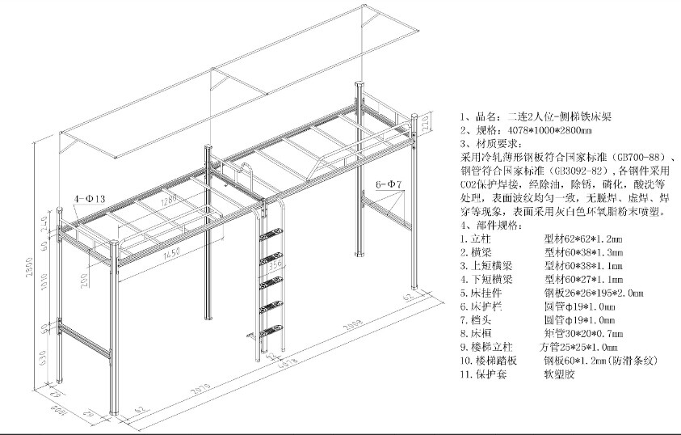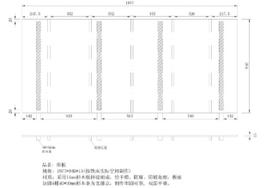
2 | 组合柜(书桌、书柜、衣柜) | 3978*618*1745 | 1、板材：采用福建“福人”防潮板双面粘贴三聚氰氨环保纸饰面，色泽鲜明，硬度大，耐磨，耐热性好，性能密度均匀，产品符合E1级环保标准。  2、以2mm厚PVC封边条经进口自动封边机和进口环保热熔胶在高温下热熔封边，与板材熔为一体，黏结牢固可靠。  3、金属配件：采用品牌五金配件,结构简单，连接牢固、安装快捷等特点。  4、铰链、抽屉滑轨采用“DTC”牌，吸声性能好、承载力强,带阻尼功能。 | 橡木色 | 套 | 2  2  2  2  2  2  2  2  2  2  2  2  2  2  2  2  2  2  2  2  2  2  2  2  2  2  2  2  2  2  2  2  2  2  2  2  2  2  2  2  2  2  2  2  2  2  2  2  2  2  2  2  2  2  2  2  2  2  2  2  2  2  2  2  2  2  2  2  2  2  2  2  2  2  2  2  2  2  2  2  2  2  2  2  2  2  2  2  2  2  2  2  2  2  2  2  2  2  2  2  2  2  2  2  2  2  2  2  2  2  2  2  2 | 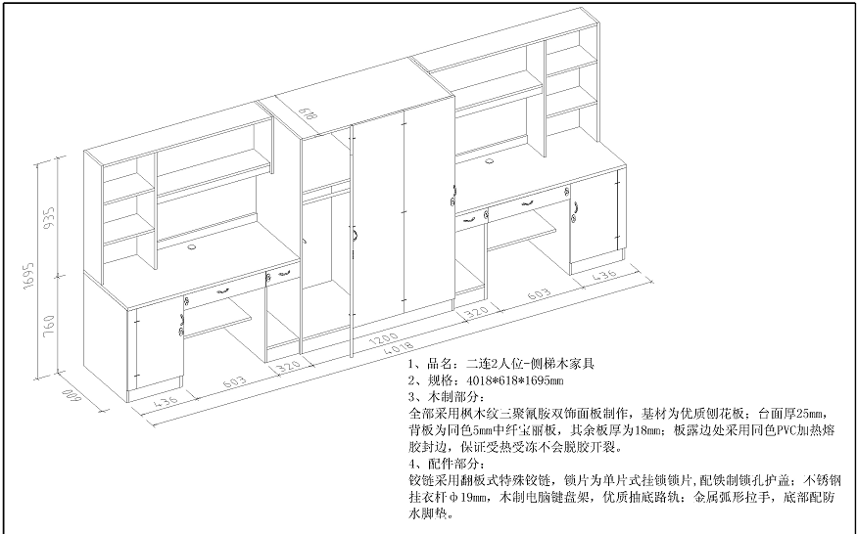
  350
3 | 壁柜 | 400*618*2000 | 1、板材：采用福建“福人”防潮板双面粘贴三聚氰氨环保纸饰面，色泽鲜明，硬度大，耐磨，耐热性好，性能密度均匀，产品符合E1级环保标准。  2、以2mm厚PVC封边条经进口自动封边机和进口环保热熔胶在高温下热熔封边，与板材熔为一体，黏结牢固可靠。  3、金属配件：采用品牌五金配件,结构简单，连接牢固、安装快捷等特点。  4、铰链、抽屉滑轨采用“DTC”牌，吸声性能好、承载力强,带阻尼功能。 | 橡木色 | 组 | 350 | 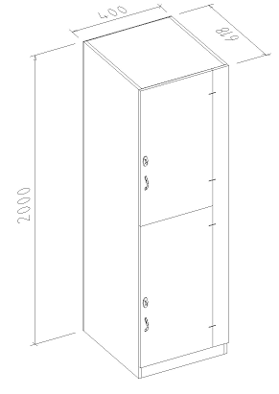
4 | 靠背椅 | 常规 | 椅架采用直径22*1.2MM钢管，静电喷塑，背、座靠板采用多层膜压胶合浸渍饰面板制作，橡木纹，板厚为11MM。 | 橡木色 | 组 | 700 | 